UBND HUYỆN ĐIỆN BIÊN
Trường THCS xã Pom Lót

CÔNG TÁC CHUẨN BỊ CHO NĂM HỌC MỚI 2024 – 2025
CỦA TRƯỜNG THCS XÃ POM LÓT
Sau thời gian nghỉ hè, CBGV trường THCS xã Pom Lót, chính thức quay trở lại trường từ 1/8 để chuẩn bị các điều kiện cần thiết cho năm học mới. 100% CBGV trường THCS xã Pom Lót, trả phép đúng thời gian.
Sáng ngày 01 tháng 08 năm 2024; Đồng chí: Trần Thị Bích Nga – Bí thư chi bộ; Hiệu trưởng, trường THCS xã Pom Lót, đã chủ trì cuộc họp hội đồng sư phạm. Nhằm đánh giá công tác tháng 6; 7 năm 2024 triển khai nhiệm vụ tháng 8 và công tác chuẩn bị cho năm học mới 2024 – 2025. Với phương châm “Đầu năm học mới, trường lớp phải sạch, đẹp, an toàn” đón học sinh. Nhà trường tiến hành rà soát các điều kiện cơ sở vật chất, trang thiết bị hiện có, lập kế hoạch bổ sung thiết bị đồ dùng còn thiếu, sửa chữa thiết bị hỏng hóc, tổng vệ sinh môi trường trong và ngoài lớp học, cắt tỉa những cành cây cổ thụ gãy, đổ phòng tránh tai nạn cho học sinh trong mùa mưa bão, trồng bổ sung cây bóng mát, vườn hoa... bố trí lại góc thân thiện; bổ sung bảng biểu tuyên truyền....Các Thầy Cô giáo và người lao động của nhà trường phối hợp với một số em học sinh gần khu vực trường dọn dẹp, trang trí bên ngoài, bên trong các phòng học, tạo không gian học tập thoải mái và an toàn nhất cho học sinh.
Ngoài ra CBQL-GV và người lao động nhà trường tham gia bồi dưỡng chính trị hè 2024. Các đồng chí CBQL-GV tham gia bồi dưỡng chuyên môn hè 2024. “Năm học 2024 -2025 là năm đầu tiên thực hiện chương trình GDPT 2018 đối với khối 9. Các đồng chí CBGV dành thời gian đọc và nghiên cứu sách giáo khoa; xây dựng kế hoạch dạy học, kế hoạch bài dạy của môn học, thu thập các tài liệu tham khảo. Thông qua việc áp dụng chương trình GDPT 2018 đối với khối 6; 7; 8 rút ra các kinh nghiệm dạy học, cũng như tìm tòi và vận dụng các phương pháp dạy học mới sao cho phù hợp với học sinh khối 9. Ngoài ra, giáo viên cũng sẽ tiến hành xây dựng một số đề kiểm tra theo dạng thức mới của Bộ Giáo Dục”.

CBQL-GV và người lao động nhà trường tham gia bồi dưỡng chính trị hè 2024.
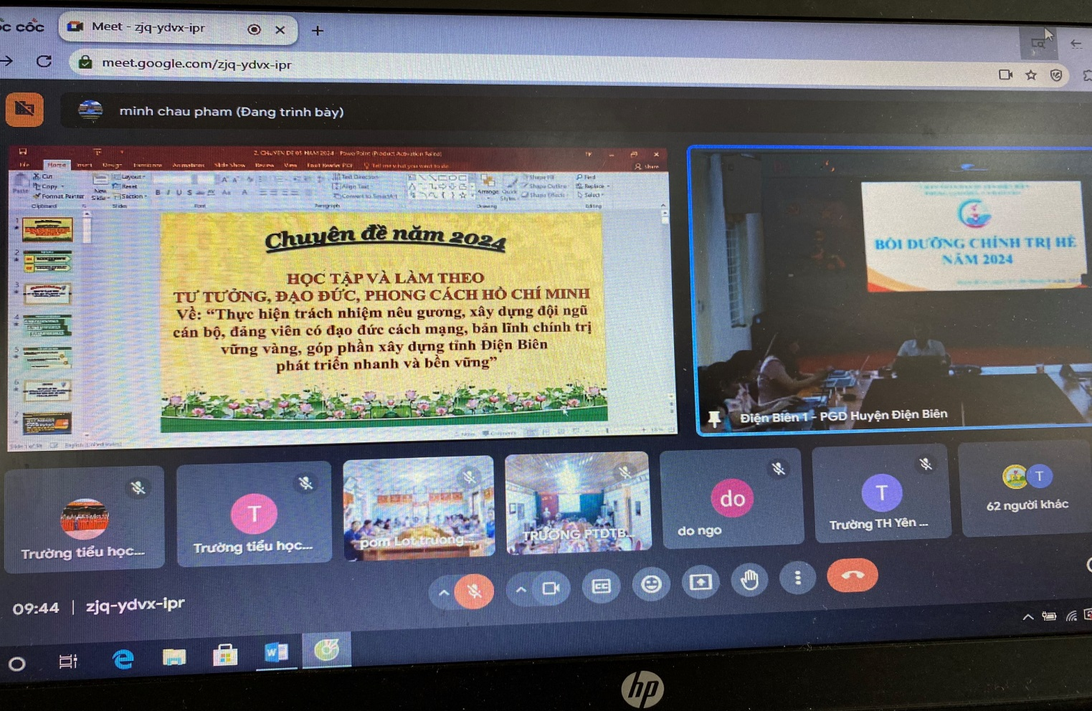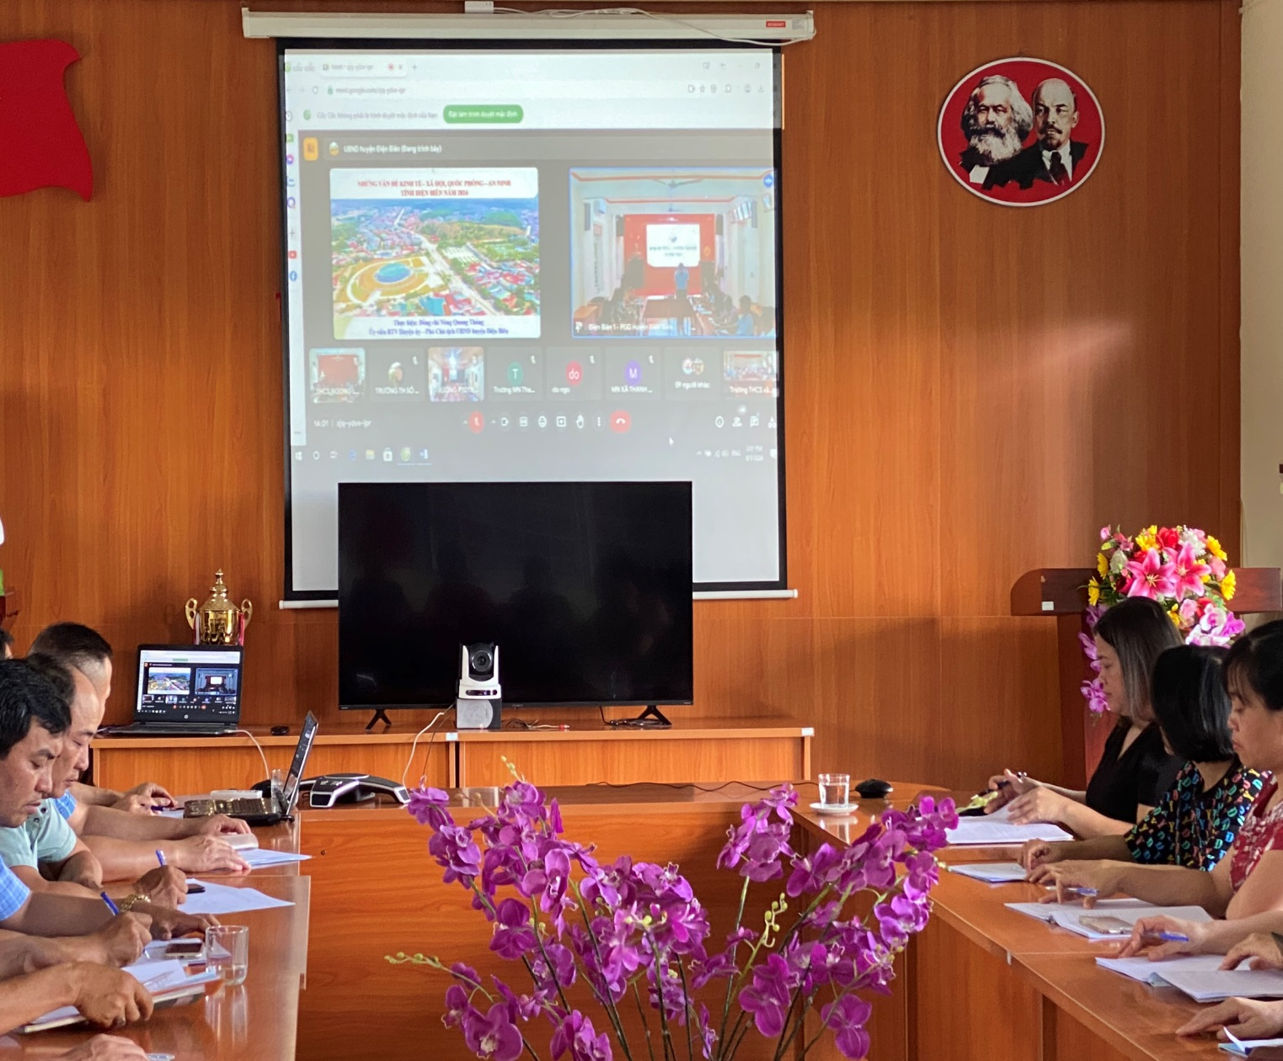
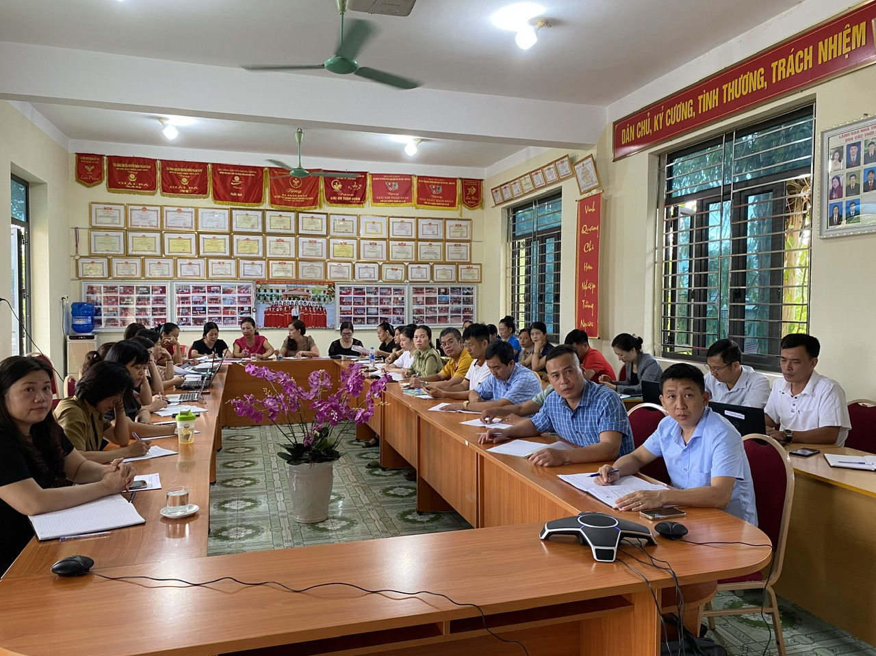
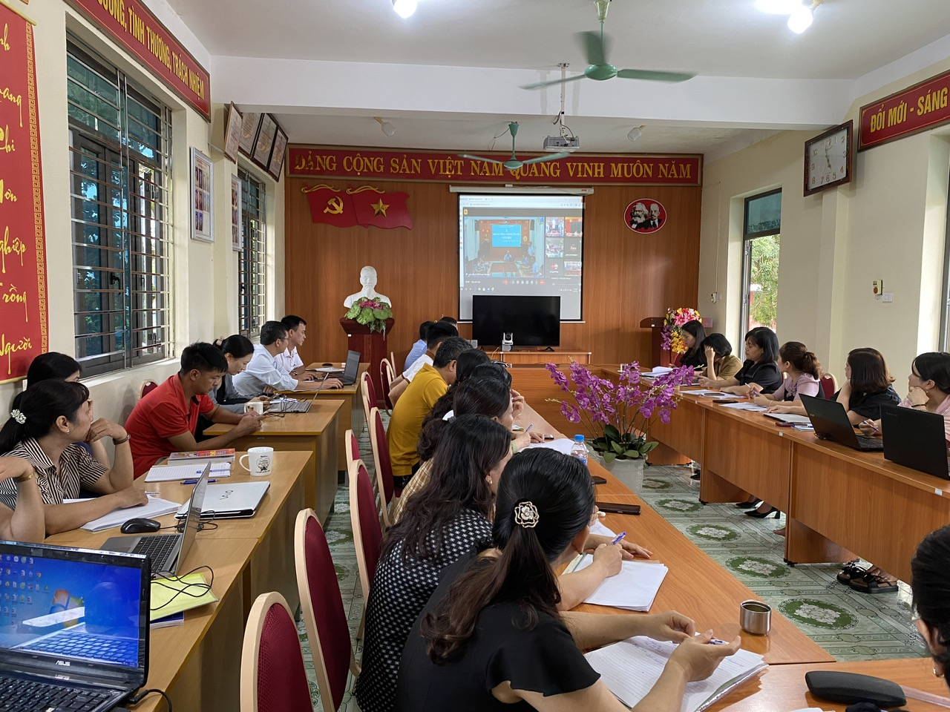
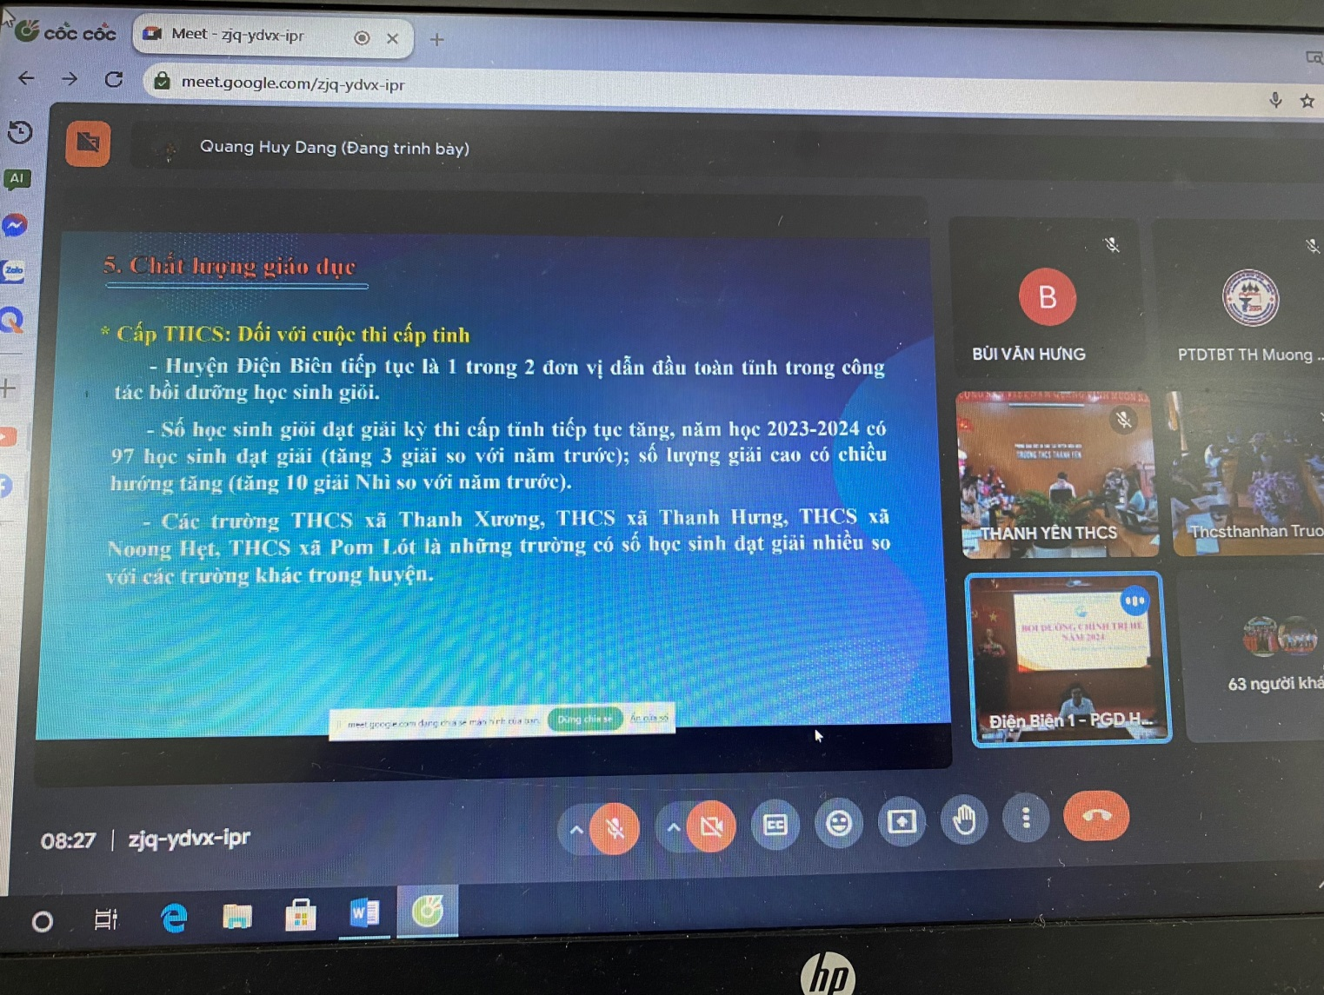
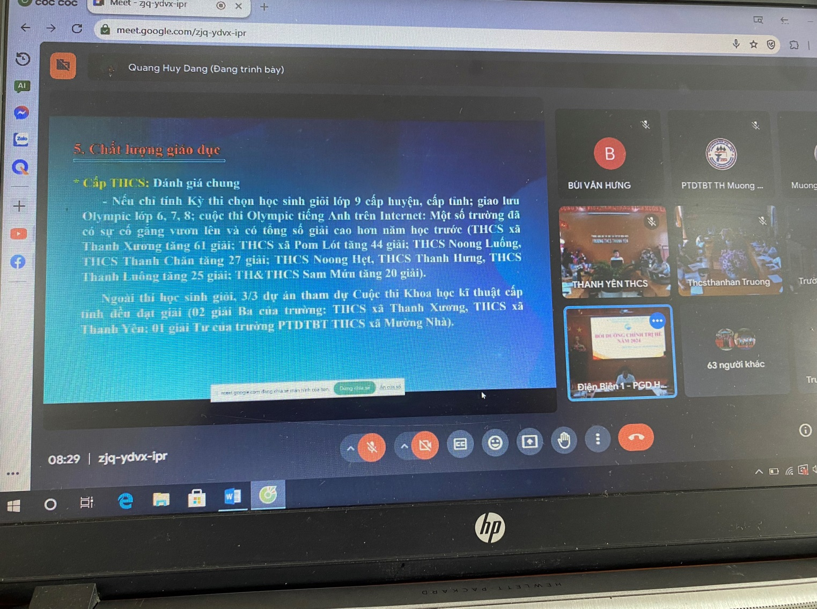
Các đồng chí CBQL-GV tham gia bồi dưỡng chuyên môn hè 2024.
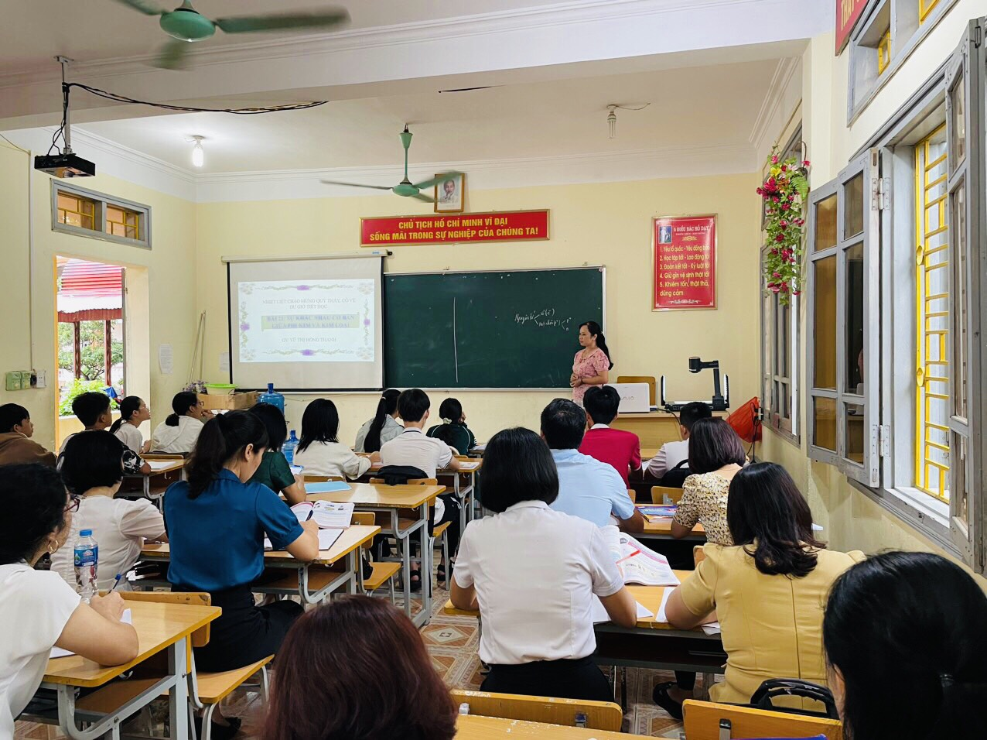
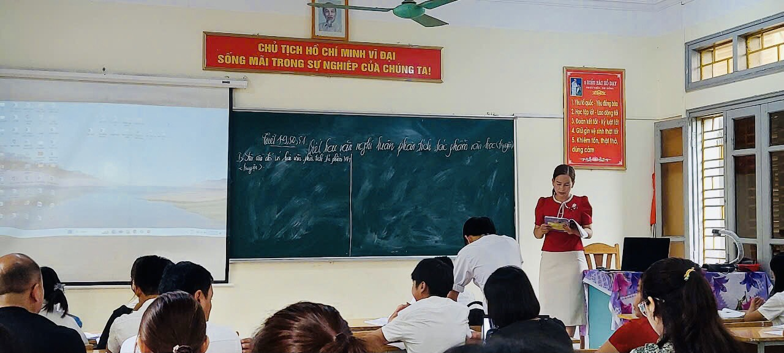
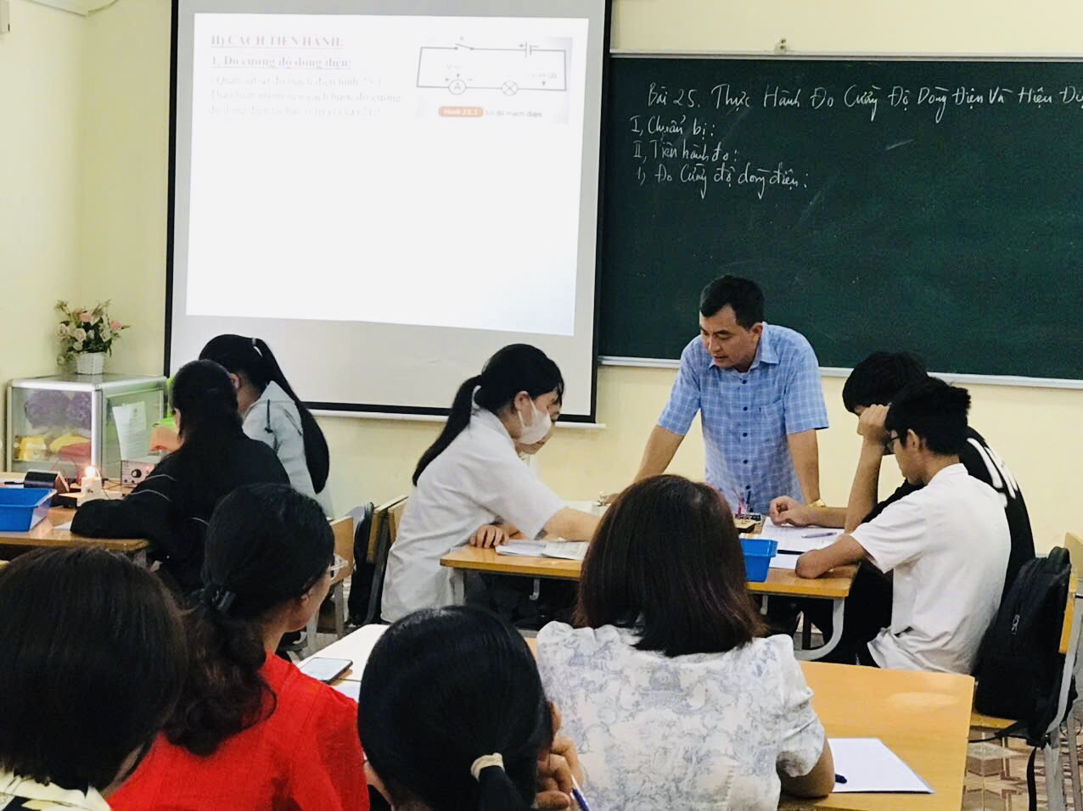
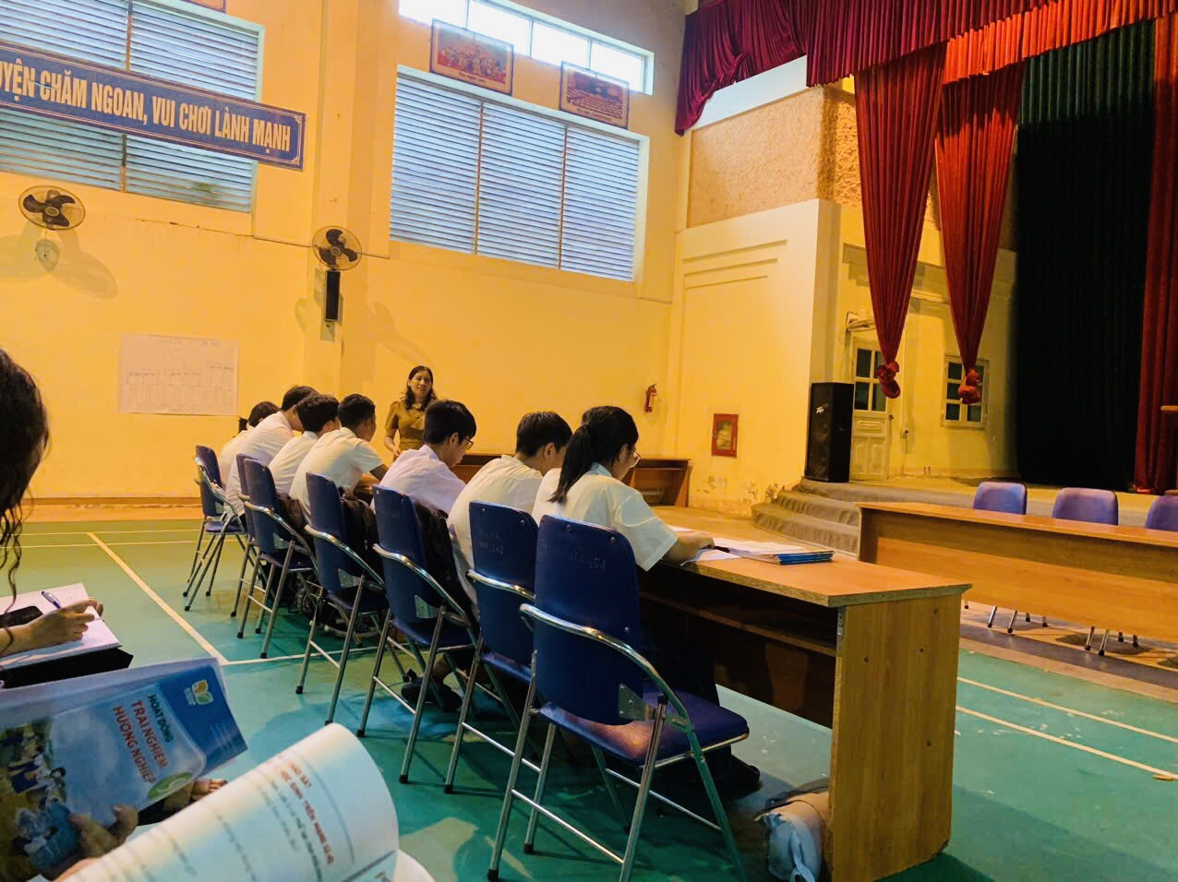
Nhà trường tiến hành rà soát các điều kiện cơ sở vật chất, trang thiết bị hiện có, SGK, tài liệu tham khảo...lập kế hoạch bổ sung thiết bị đồ dùng, SGK còn thiếu, vệ sinh, sửa chữa thiết bị hỏng hóc.
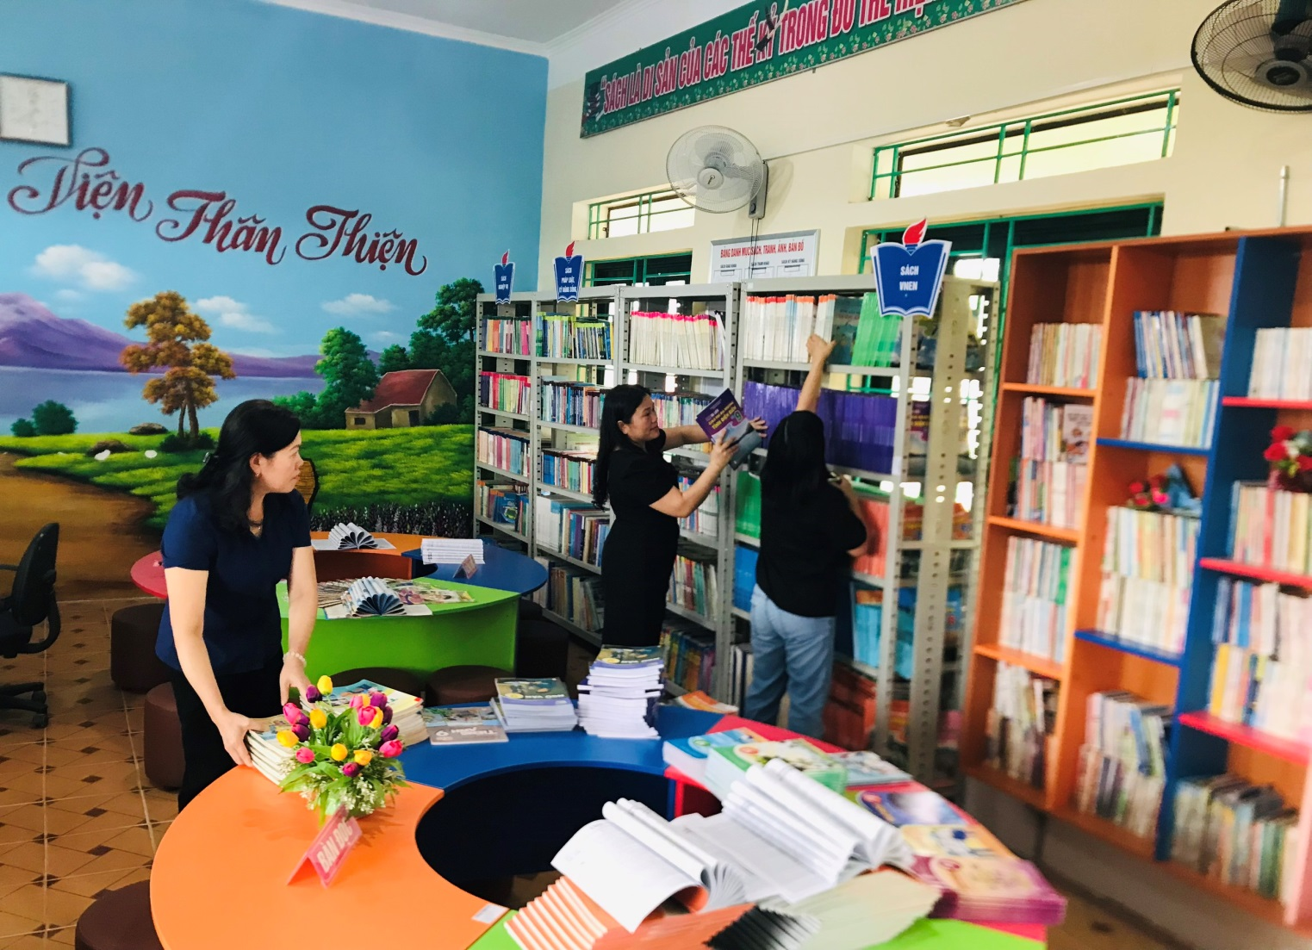
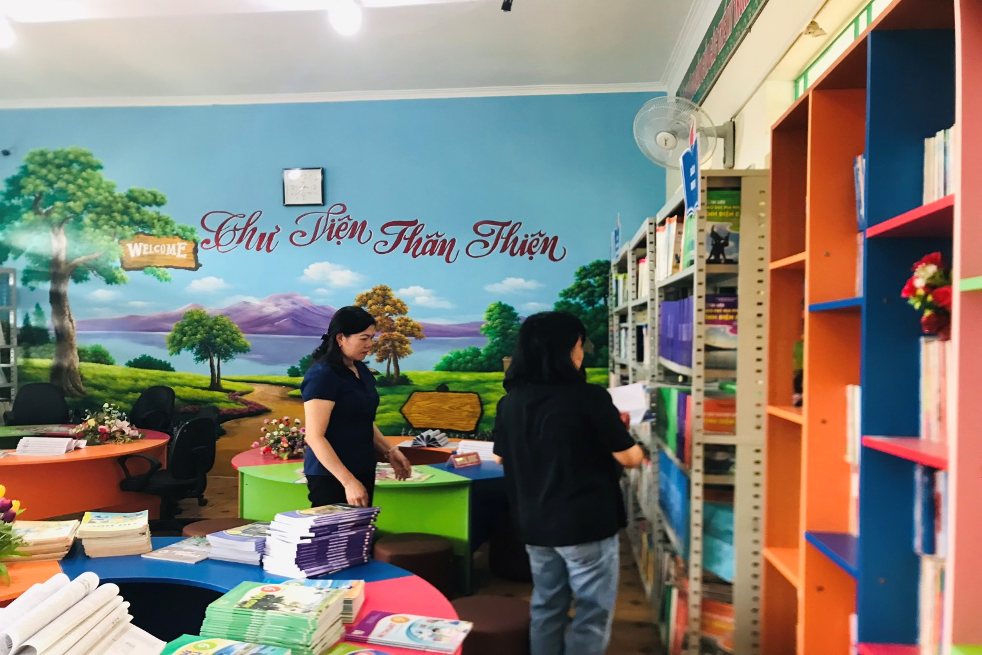
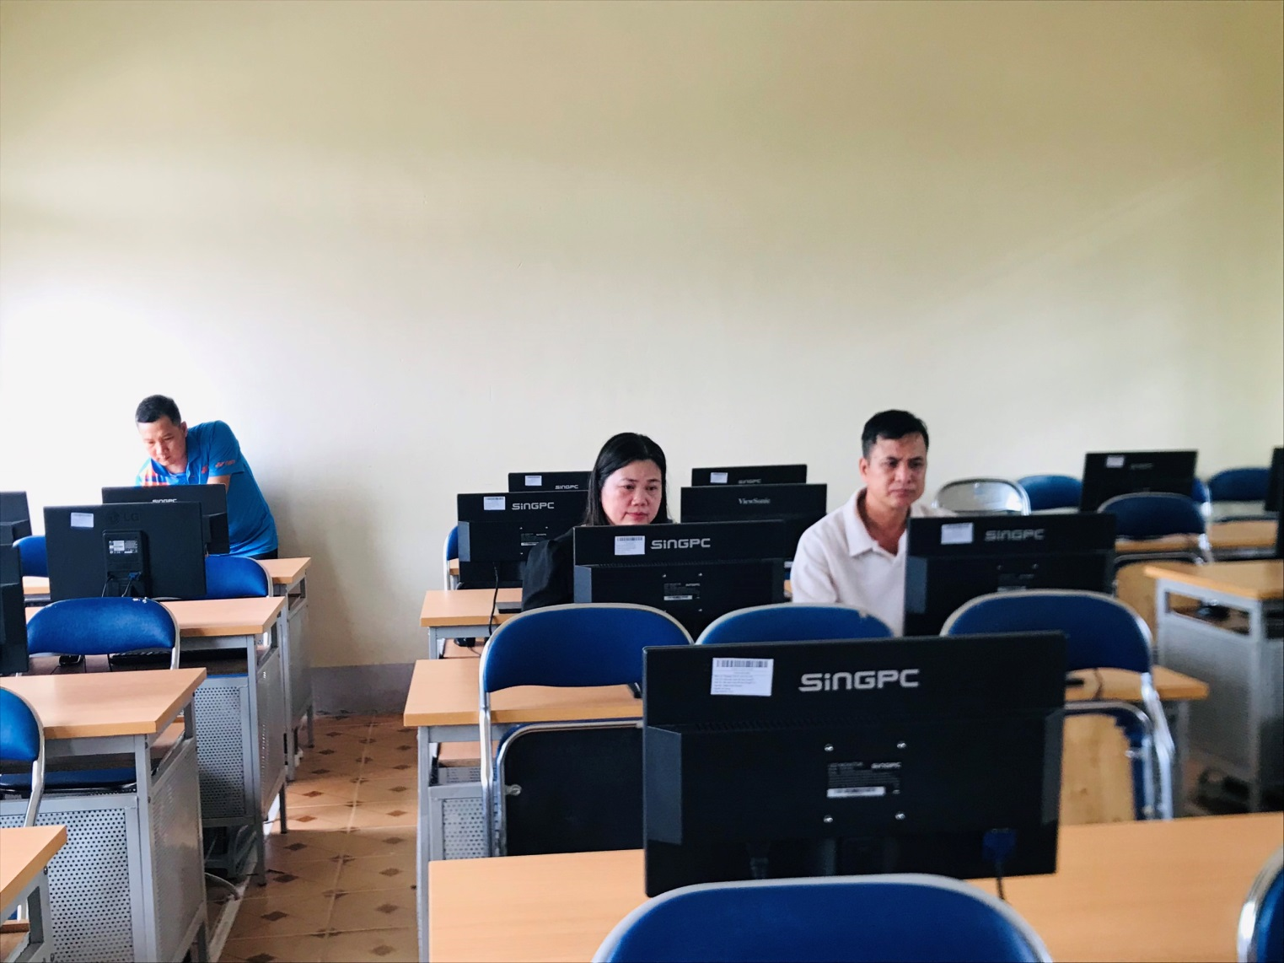
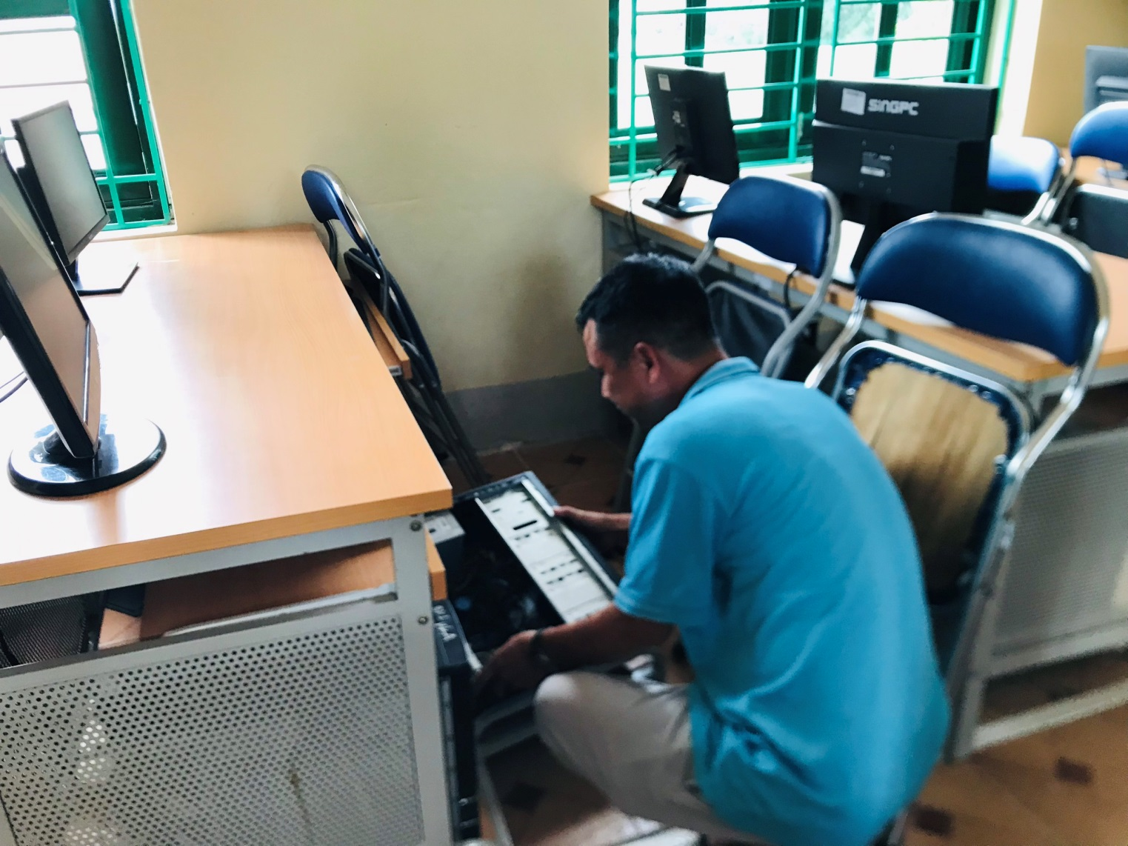
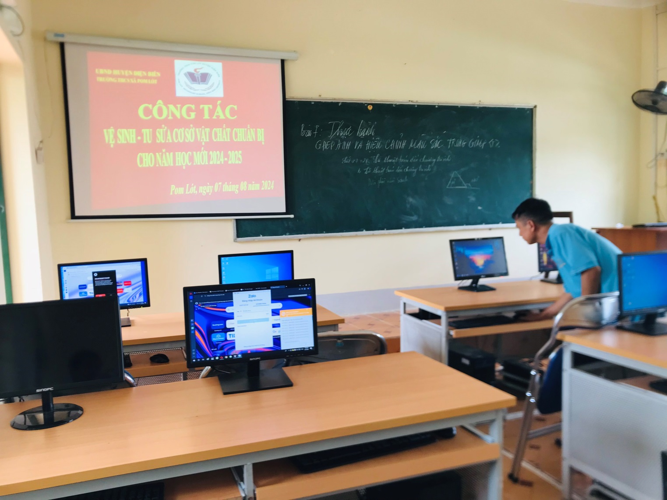
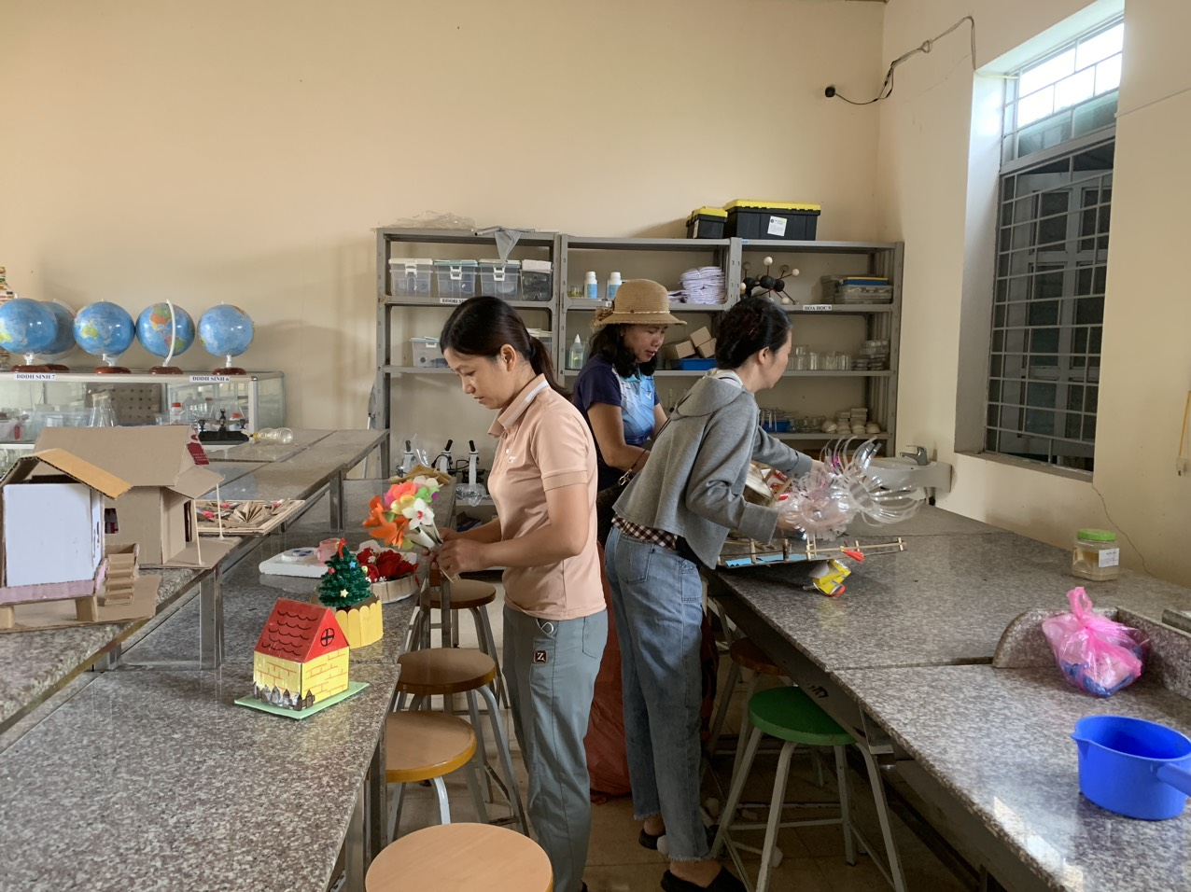
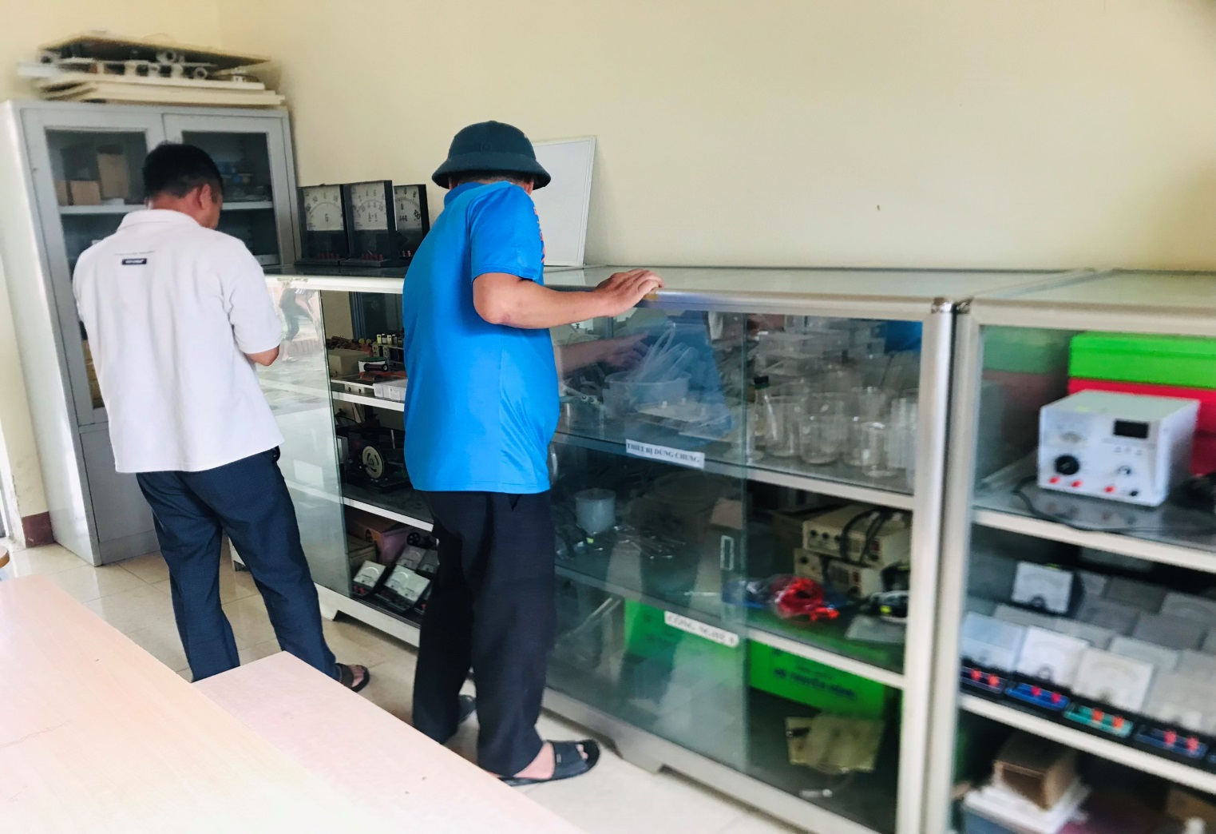
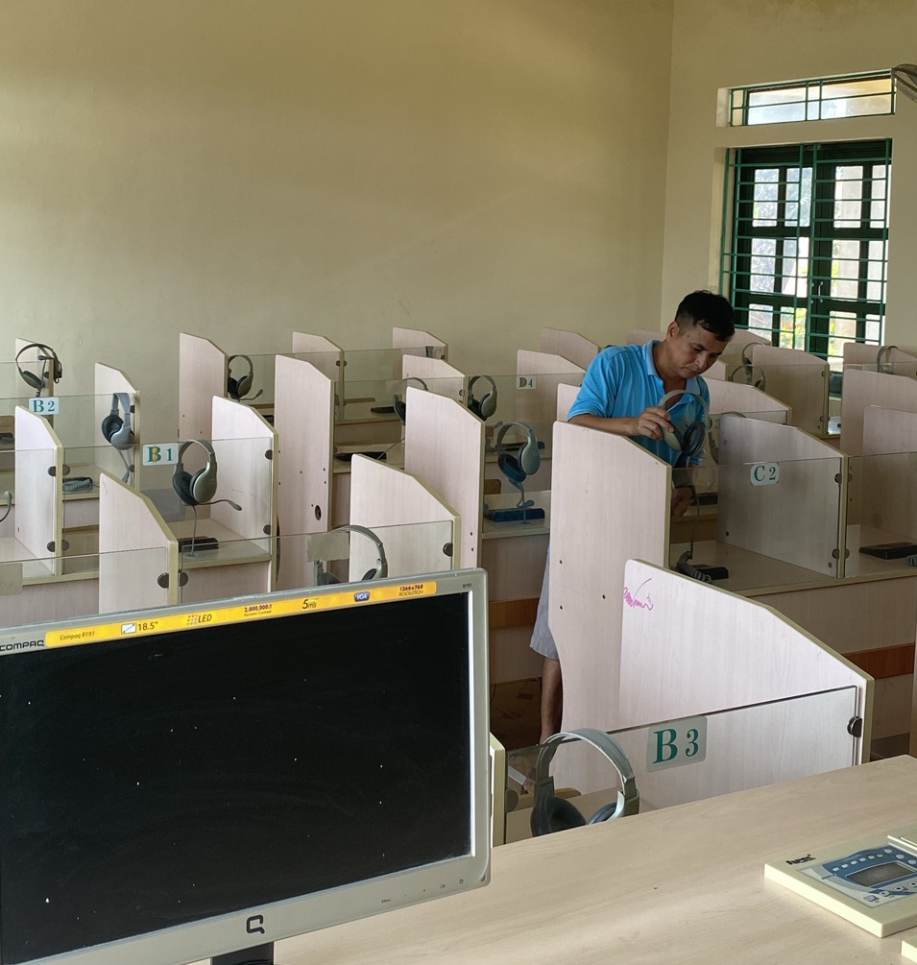
CBQL-GV và người lao động nhà trường, tổng vệ sinh môi trường trong và ngoài lớp học, cắt tỉa những cành cây cổ thụ gãy, đổ phòng tránh tai nạn cho học sinh trong mùa mưa bão, trồng bổ sung cây bóng mát, vườn hoa... bố trí lại góc thân thiện; bổ sung bảng biểu tuyên truyền....
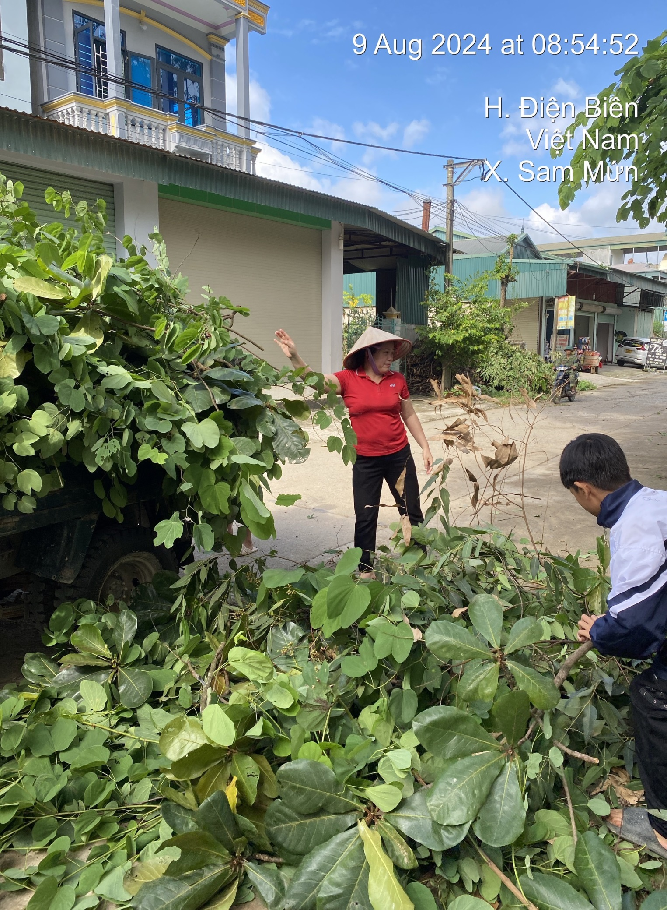
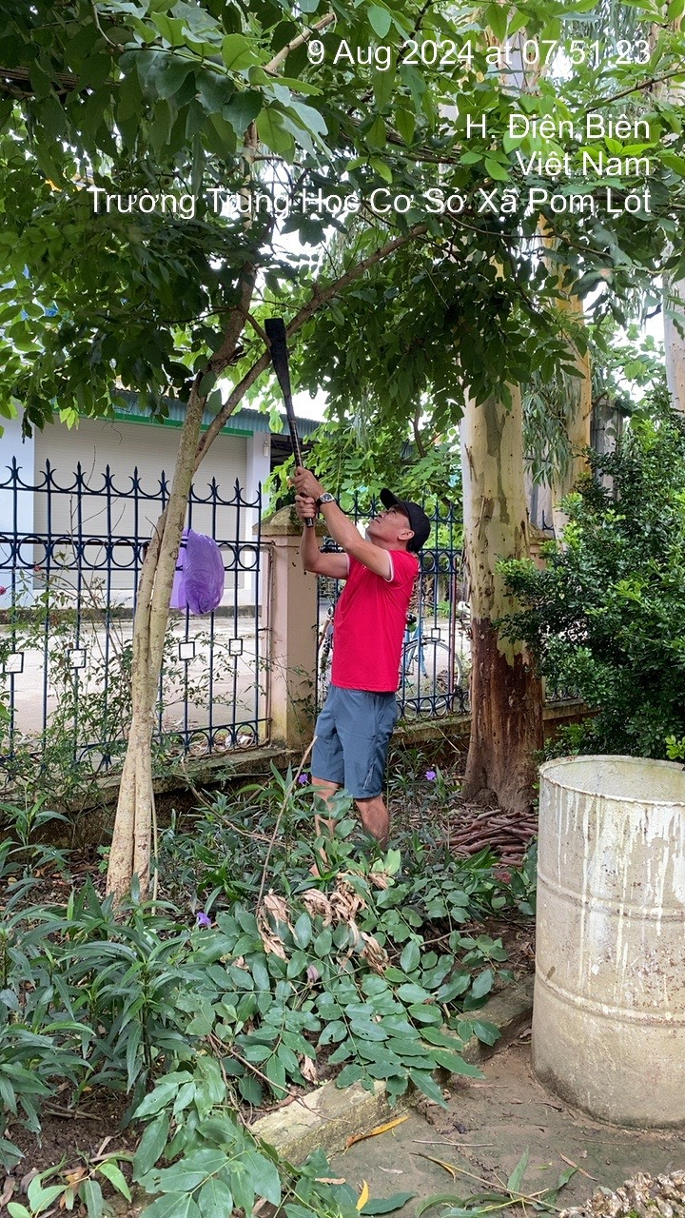
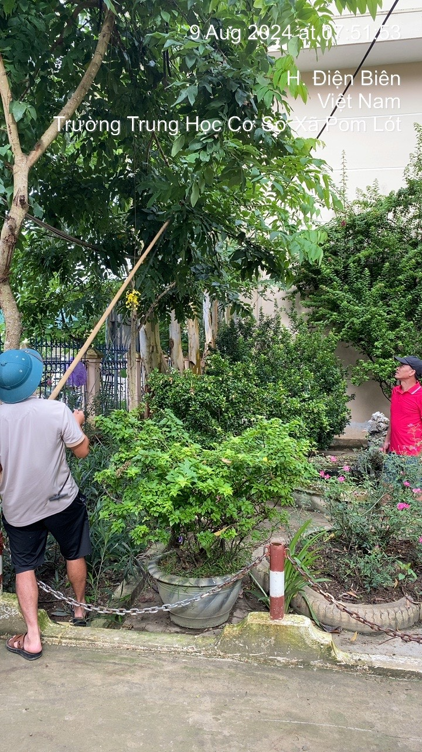
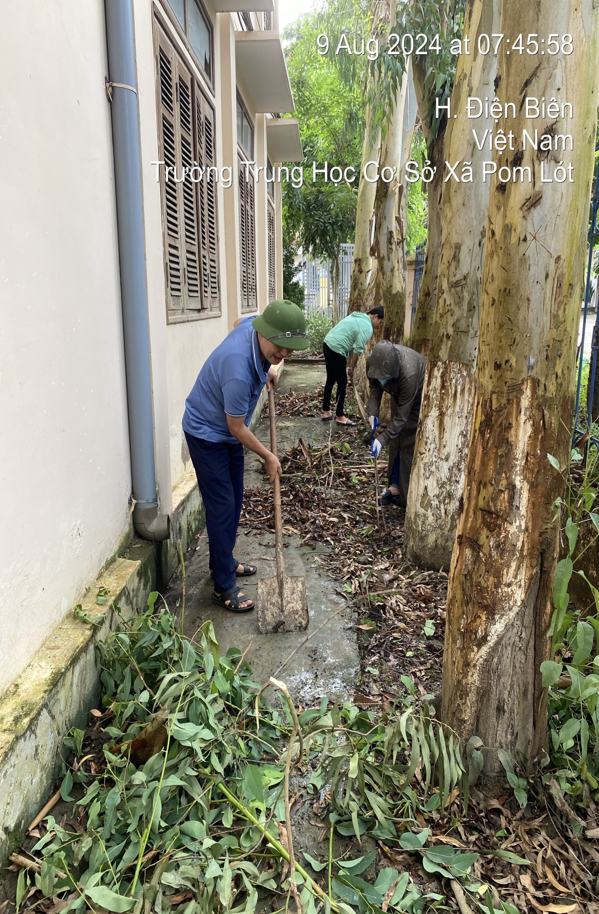
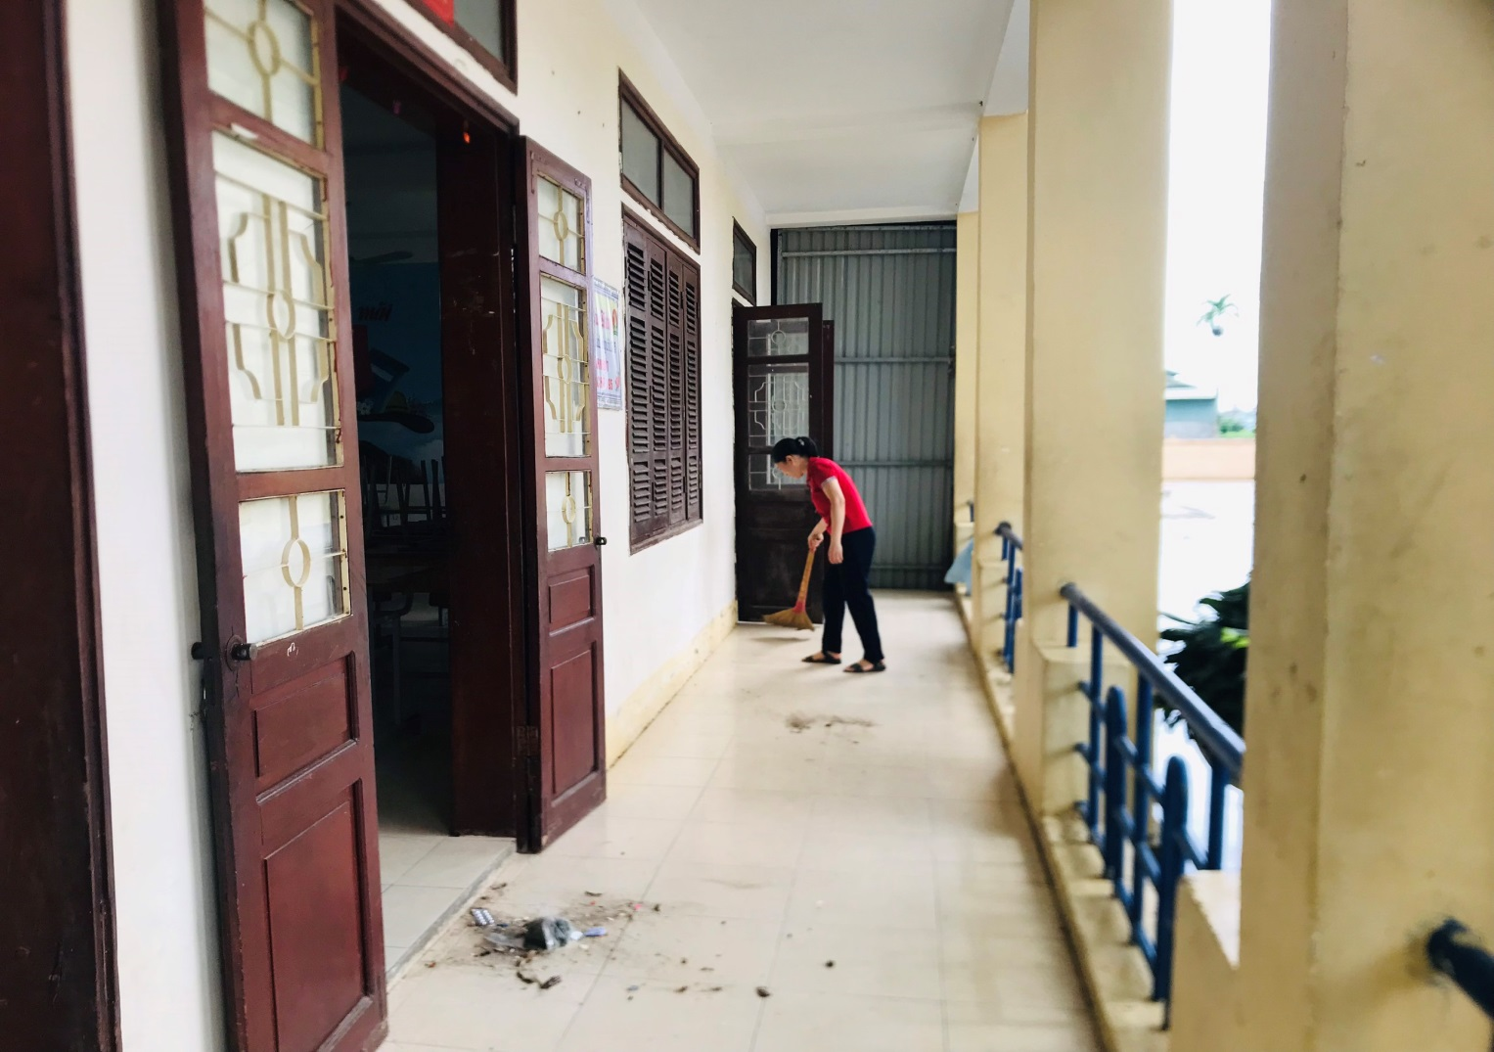
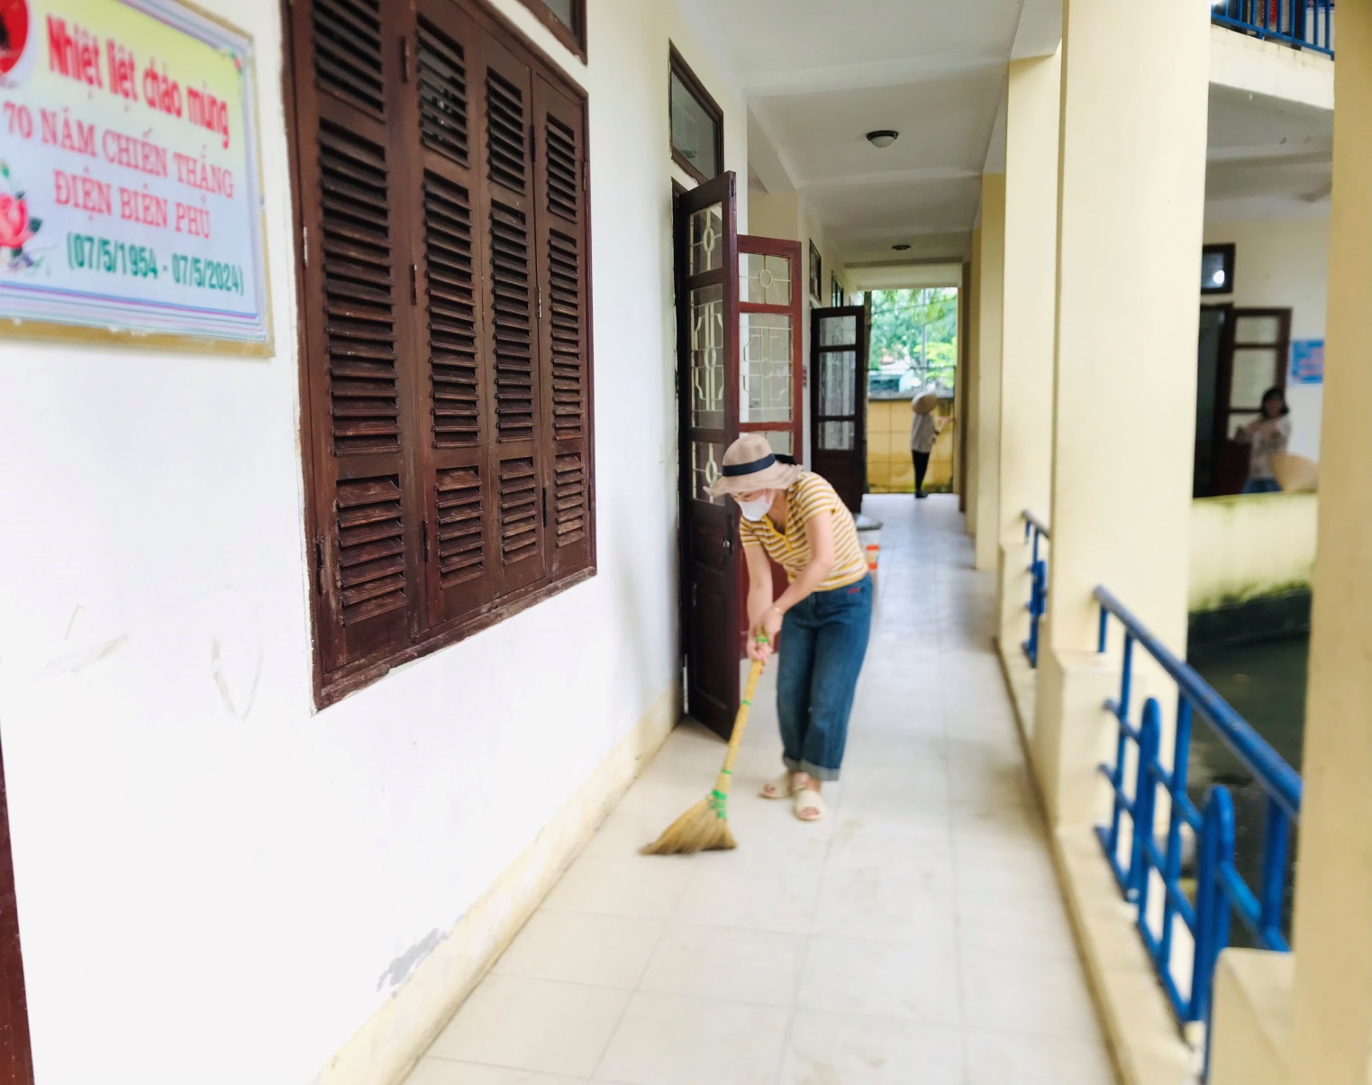
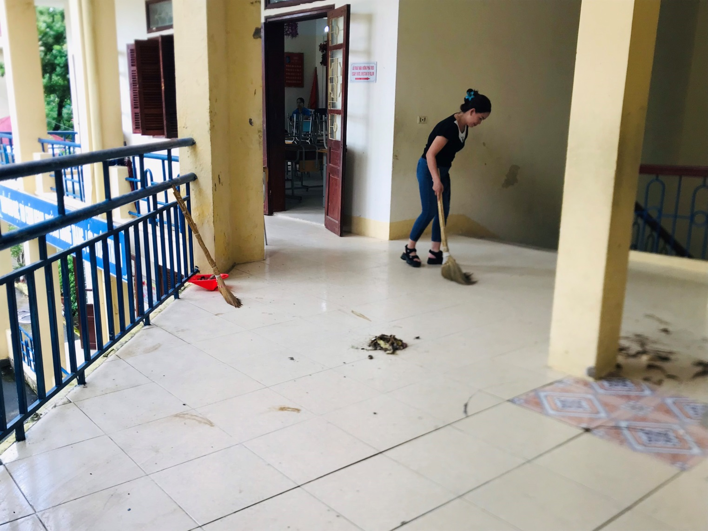
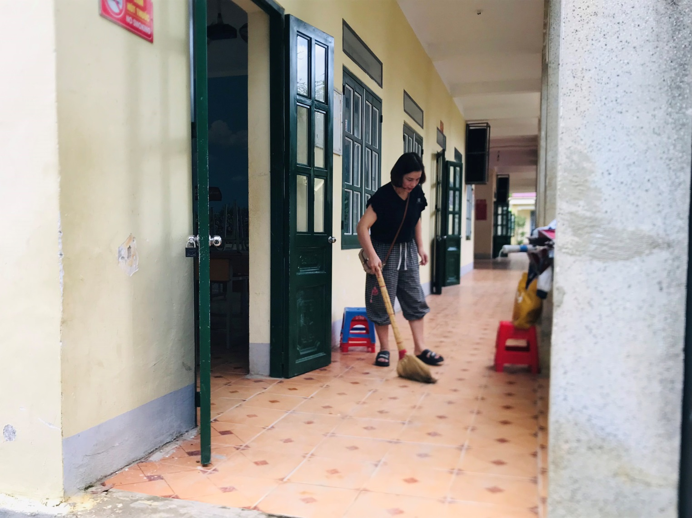
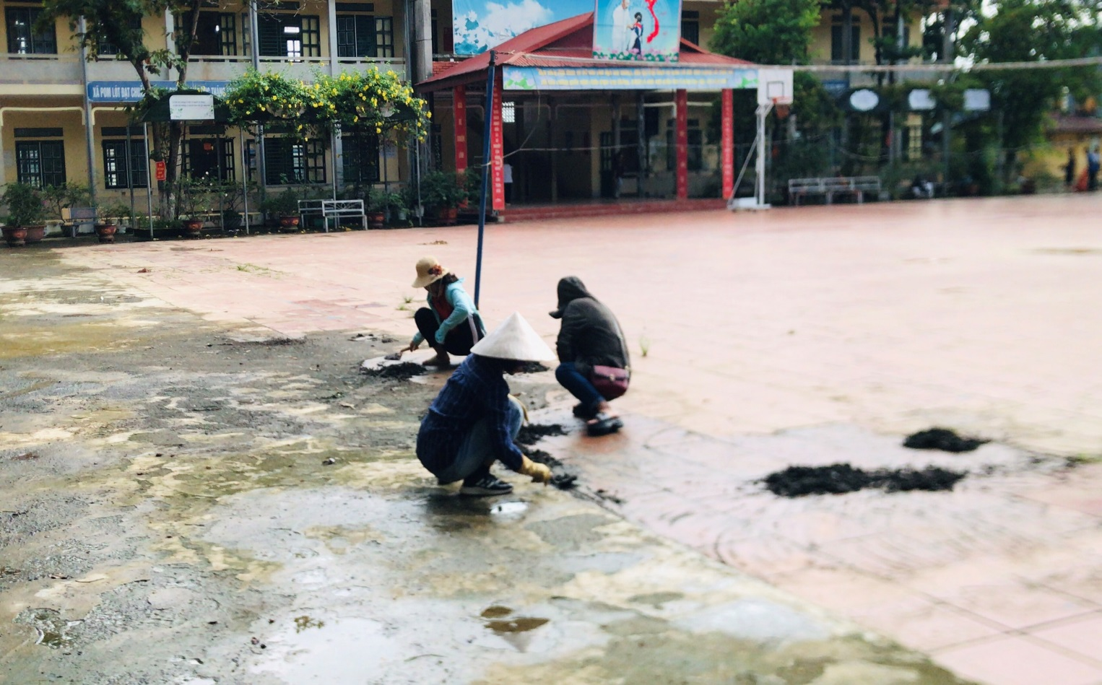
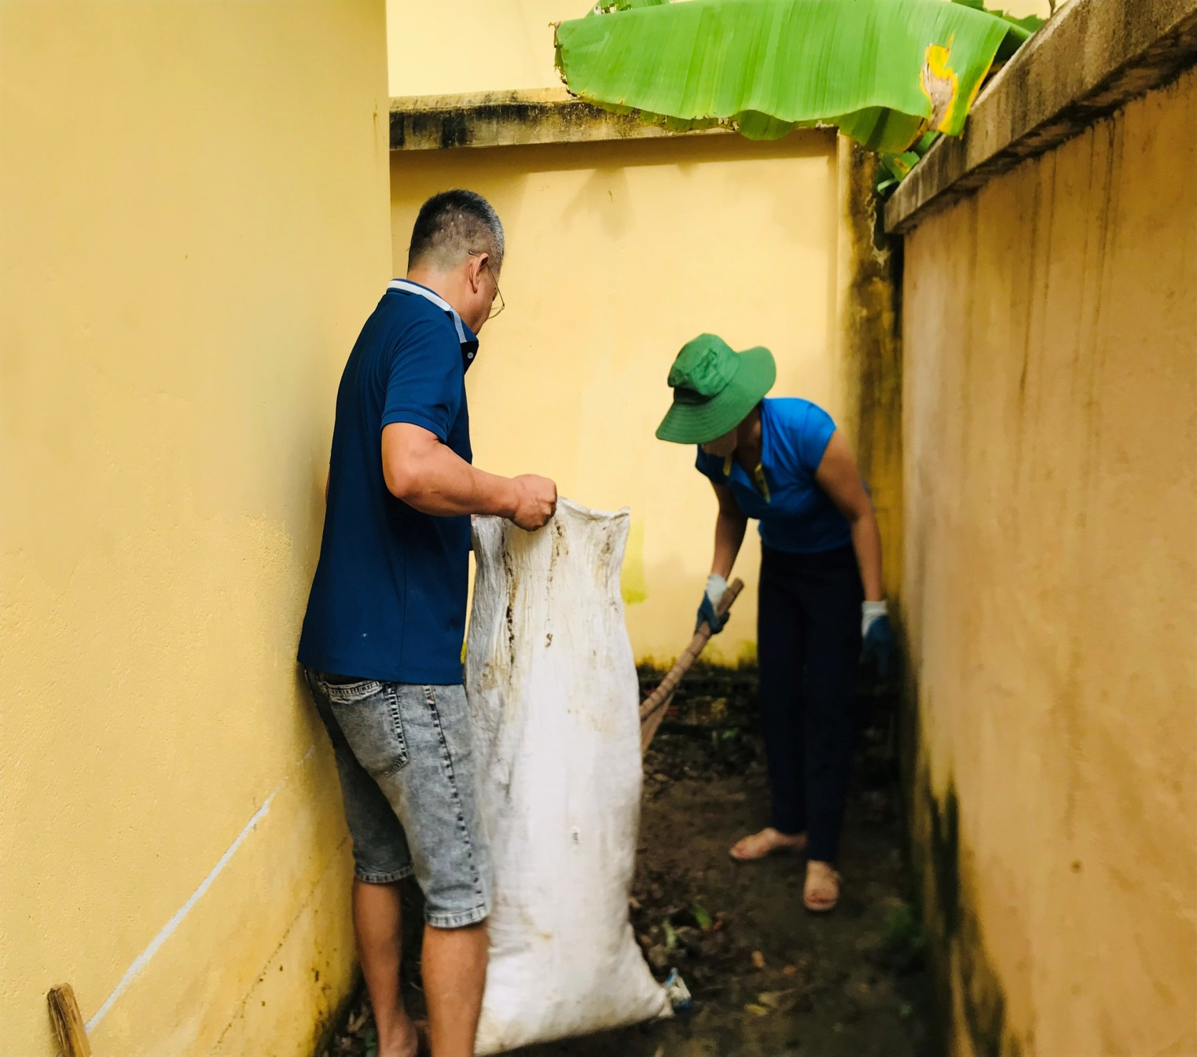
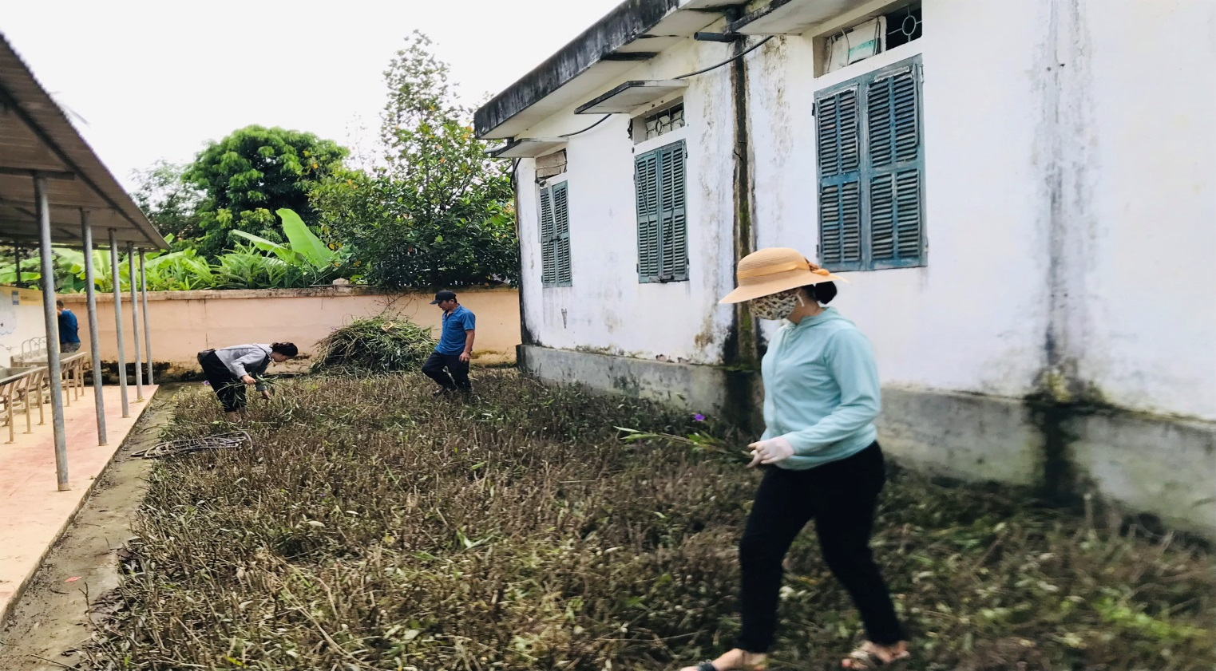
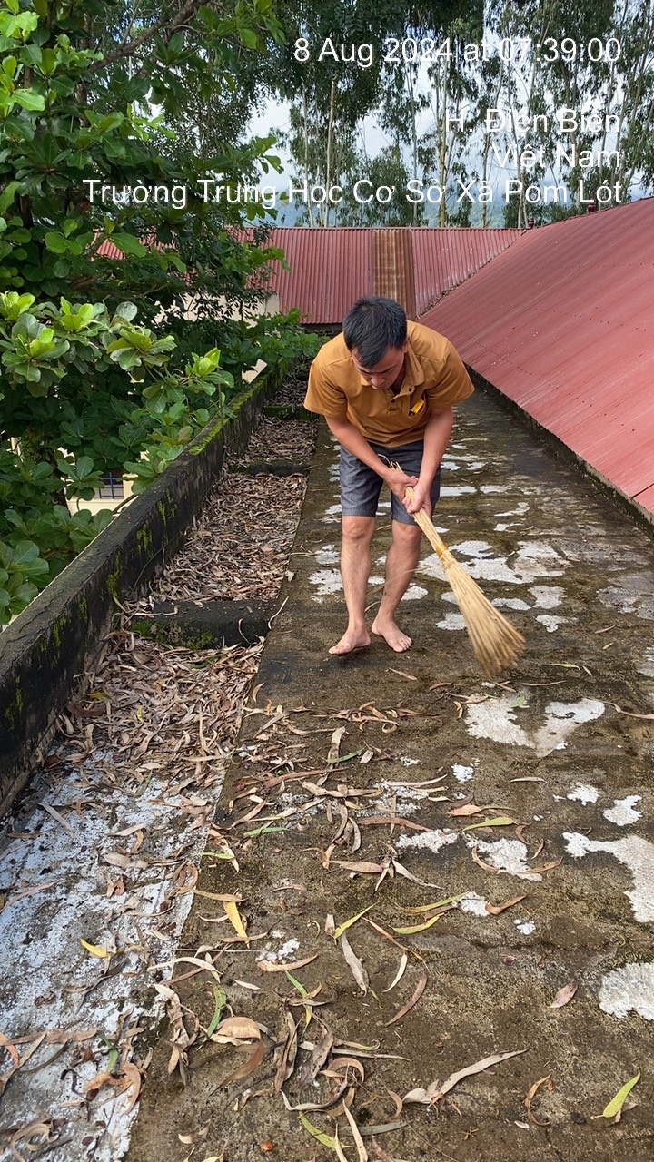
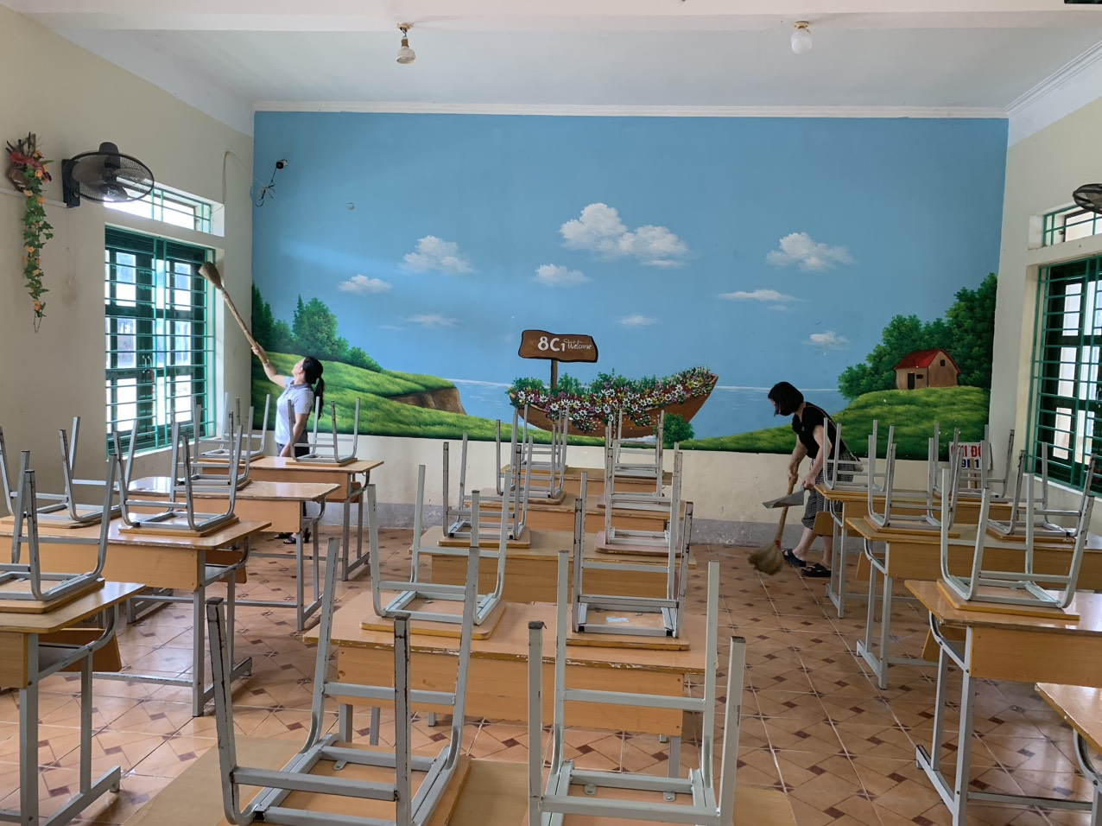
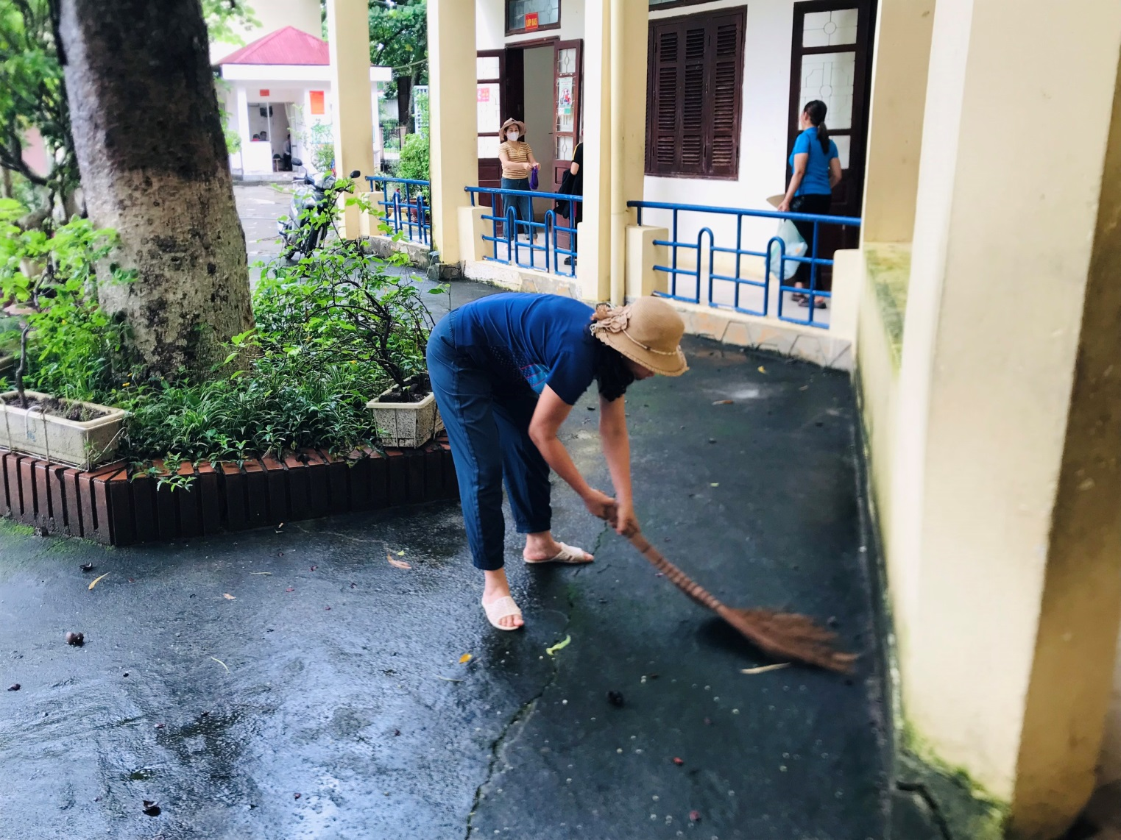
Học sinh có hoàn cảnh đặc biệt khó khăn của nhà trường, được các Mạnh Thường Quân ủng hộ Xe Đạp, Quần Áo, SGK, đồ dùng học tập…

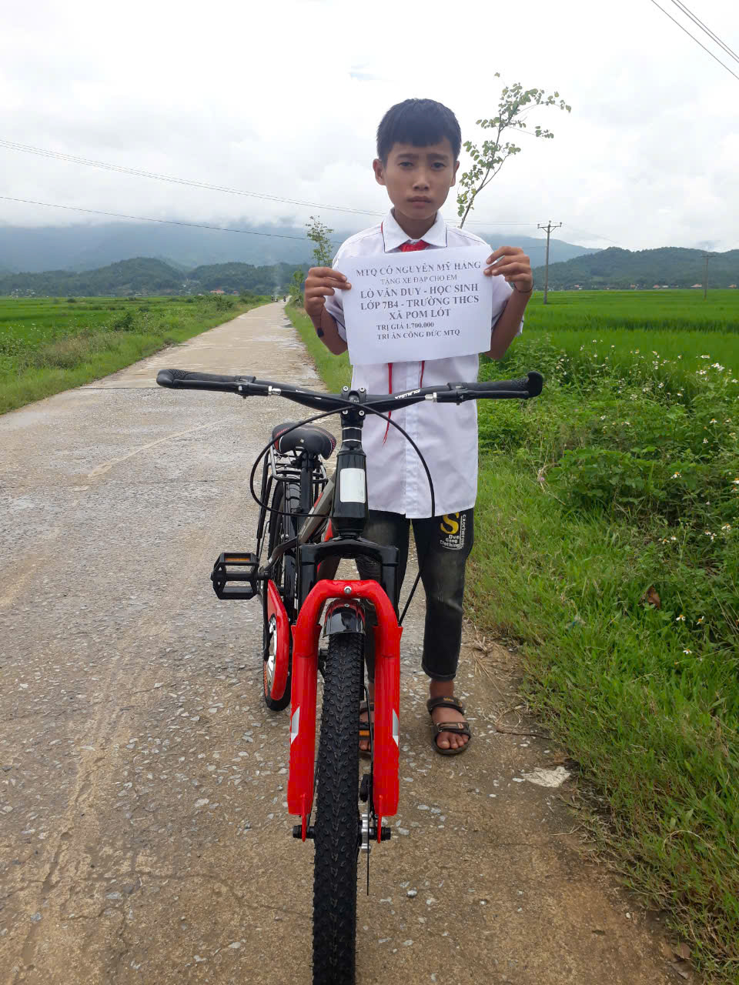
Năm học 2024 – 2025 đang đến gần nhưng với sự chủ động tích cực của Ban giám hiệu nhà trường cùng các thầy cô giáo và người lao động trường THCS xã Pom Lót, cũng như sự quan tâm của cấp ủy Đảng, Chính quyền địa phương, Sở GD-ĐT tỉnh Điện Biên, phòng GD-ĐT huyện Điện Biên, nhà trường sẽ khắc phục mọi khó khăn để đáp ứng yêu cầu dạy và học, hứa hẹn một năm học mới với nhiều thành công./.

